Handleiding: Montage van je Loungenet met Staaldraad

Deze handleiding beschrijft stap voor stap hoe je een net monteert met behulp van staaldraad en oogmoeren.

**Benodigdheden:**

* Oogmoeren
* Staaldraad
* Spanners (draadspanners)
* Nylondraad
* Boormachine
* 12 mm boor
* Stofzuiger (voor boorgaten)
* Knellers
* Optioneel: Tweede persoon voor assistentie

Montage stappen:

**Voorbereiden van de boorgaten:**

1. Boor gaten met een 12 mm boor voor de oogmoeren.
2. Zorg ervoor dat de boorgaten voldoende diep zijn, zodat de stokeinden van de oogmoeren er volledig in passen, tot aan de metrische draad.
3. Zuig al het overtollige stof uit de boorgaten om een stevige bevestiging van de stokeinden te garanderen.
4. Voor houten oppervlakken zijn geen pluggen nodig, maar voorboren is wel verstandig.
5. Draai de stokeinden voorzichtig in het hout om splijten te voorkomen.

**Plaatsen van de oogmoeren:**

1. Plaats dicht bij de hoeken (links en rechts) een oogmoer.
2. Verdeel vervolgens de overige oogmoeren over de tussenliggende stukken, met ongeveer 50 centimeter tussen elke oogmoer.
3. Draai de ogen stevig op de stokeinden.

**Bevestigen van de staaldraad aan de spanner:**

1. Draai de staalkabelspanner 75% open, zodat er voldoende open ruimte is.
2. Haal één kant van de staaldraad door een oogmoer.
3. Maak met de knellers een lus aan het uiteinde van de kabel, zodanig dat het oog van de spanner in deze lus zit.
4. Herhaal dit proces aan de andere kant van de staaldraad. Trek hierbij de kabel handmatig zo strak mogelijk.
5. Dit werkt het beste met twee personen: één persoon houdt de kabel op spanning, terwijl de ander de klemmen bevestigt.
6. Er is een gangbare theorie over het bevestigen van de draadklemmen. Dit wordt omschreven met “never saddle a dead horse” Dit heeft te maken met de positie van de klemmen op de kabel. Zie bijgesloten afbeelding:

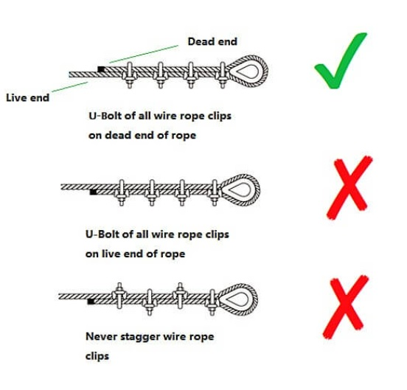

Mocht je hier vragen over hebben dan kun je het beste een AI programma of google om hulp vragen. Er is veel informatie over te vinden.

**Op spanning brengen van de staaldraad:**

1. De staaldraad moet nu al redelijk strak hangen.
2. Houd één oog van de spanner vast en draai de spanner langzaam dicht om de kabel verder op spanning te brengen.
3. Controleer, nadat de staaldraad rondom op spanning is gezet, direct of alle oogmoeren goed vastzitten en niet uit de muur worden getrokken.

**Bevestigen van het net aan de staaldraad:**

1. Begin in de hoek waar de spanner zich bevindt.
2. Knoop het randkoord van het net vast aan de staaldraad met een marlsteek. Dit zorgt voor het mooiste resultaat.
3. Werk het hele net rond en knoop bij voorkeur iedere maas aan de staaldraad.
4. Als het net niet strak genoeg hangt, kun je één of meerdere mazen pakken en deze aan het randkoord knopen om het net te verkleinen en strakker te trekken.

**Aanvullende video's:**

Voor een visuele demonstratie van de montage kun je de volgende video bekijken:

* [Montage loungenet](https://www.nettenshop.nl/loungenet/montage-loungenet/)

Mocht je nog vragen hebben, neem dan gerust contact op met Nettenshop.